الأستاذ: تبيب حكيم | السنة الدراسية: ‎2026/2027‎
التصحيح المفصل — السلسلة 2: تمارين متدرجة حول حركة الكواكب والأقمار الاصطناعية
المستوى: السنة الثالثة ثانوي (الشعب العلمية) | الوحدة: تطور جملة ميكانيكية

حل التمرين 1: المحطة الفضائية الدولية
1- المرجع الجيومركزي: مبدؤه مركز الأرض ومحاوره الثلاثة موجهة نحو ثلاثة نجوم بعيدة نعتبرها ثابتة، ونعتبره عطاليا.
2- مع $r = R_{T} + h = 6780 km$ و $m = 4,2 × 10^{5} kg$ :
$$F = G \frac{m M_{T}}{r^{2}} = 6,67 × 10^{−11} × \frac{4,2 × 10^{5} × 5,97 × 10^{24}}{(6,78 × 10^{6})^{2}} = 3,64 × 10^{6} N$$
القوة موجهة نحو مركز الأرض، وشعاع السرعة مماسي للمدار:
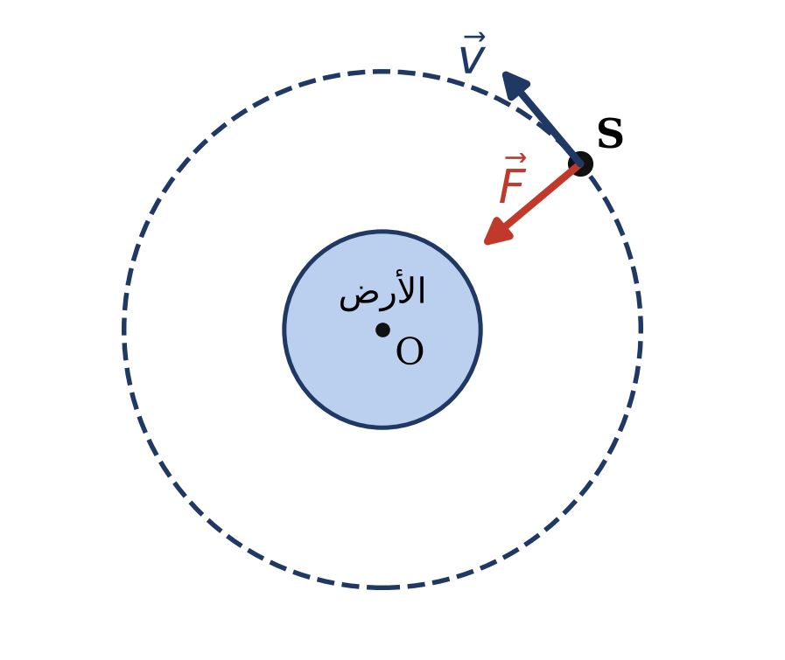
3- القوة الوحيدة هي قوة الجذب: $\vec{F} = m \vec{a}$ . التسارع موجه نحو المركز، فهو ناظمي، و $a_{T} = \frac{dv}{dt} = 0$ : السرعة ثابتة، إذن الحركة دائرية منتظمة.
$$a = \frac{G M_{T}}{r^{2}} = \frac{6,67 × 10^{−11} × 5,97 × 10^{24}}{(6,78 × 10^{6})^{2}} = 8,66 m· s^{−2}$$
4- من $a = \frac{v^{2}}{r}$ :
$$v = \sqrt{\frac{G M_{T}}{r}} = \sqrt{\frac{6,67 × 10^{−11} × 5,97 × 10^{24}}{6,78 × 10^{6}}} = 7,66 × 10^{3} m· s^{−1}$$
أي نحو $27600 km· h^{−1}$
5- $T = \frac{2π r}{v} = \frac{2π × 6,78 × 10^{6}}{7,66 × 10^{3}} = 5,56 × 10^{3} s ≈ 92,6 min$
$$n = \frac{86400}{5559} ≈ 15,5$$
أي نحو 15 شروقا في اليوم، لأن المحطة تدور نحو 15,5 دورة في اليوم.
6- $a = 8,66 m· s^{−2}$ تساوي نحو $88 \%$ من $g_{0}$ : الجاذبية ليست منعدمة. يطفو الرواد لأنهم والمحطة في سقوط حر حول الأرض بنفس التسارع، فلا تؤثر عليهم أرضية المحطة بأي قوة.
حل التمرين 2: كتلة الشمس
1- المرجع الهيليومركزي: مبدؤه مركز الشمس ومحاوره موجهة نحو ثلاثة نجوم بعيدة نعتبرها ثابتة.
2- $G \frac{m M_{S}}{r^{2}} = m \frac{v^{2}}{r}$ ومنه $v^{2} = \frac{G M_{S}}{r}$ ، ومع $v = \frac{2π r}{T}$ نجد:
$$\frac{T^{2}}{r^{3}} = \frac{4π^{2}}{G M_{S}}$$
3- نحوّل $T$ إلى الثانية، فمثلا للأرض:
$$\frac{T^{2}}{r^{3}} = \frac{(365,25 × 86400)^{2}}{(1,496 × 10^{11})^{3}} = 2,97 × 10^{−19} s^{2}· m^{−3}$$
الكوكب | الزهرة | الأرض | المريخ | المشتري
$\frac{T^{2}}{r^{3}} (10^{−19} s^{2}· m^{−3})$ | 2,98 | 2,97 | 2,98 | 2,97

النسبة ثابتة تقريبا لكل الكواكب: النتائج تتفق مع القانون الثالث لكبلر.
4- $M_{S} = \frac{4π^{2}}{G K} = \frac{4π^{2}}{6,67 × 10^{−11} × 2,97 × 10^{−19}} = 1,99 × 10^{30} kg$
5- $T = \sqrt{K r^{3}} = \sqrt{2,97 × 10^{−19} × (2,87 × 10^{12})^{3}} = 2,65 × 10^{9} s$ بالقسمة على $365,25 × 86400$ نجد $T ≈ 84 an$
حل التمرين 3: كتلة الأرض من بيان
1- القوة موجهة من القمر نحو مركز الأرض، وشدتها:
$$F = G \frac{m M_{T}}{r^{2}}$$
2- القانون الثاني على المحور الناظمي: $G \frac{m M_{T}}{r^{2}} = m \frac{v^{2}}{r}$ ومنه:
$$v^{2} = G M_{T} × \frac{1}{r}$$
3- نعم: البيان مستقيم يمر من المبدأ ومعادلته $v^{2} = k \frac{1}{r}$ ، وهي نفس شكل العبارة النظرية مع $k = G M_{T}$ . من البيان:
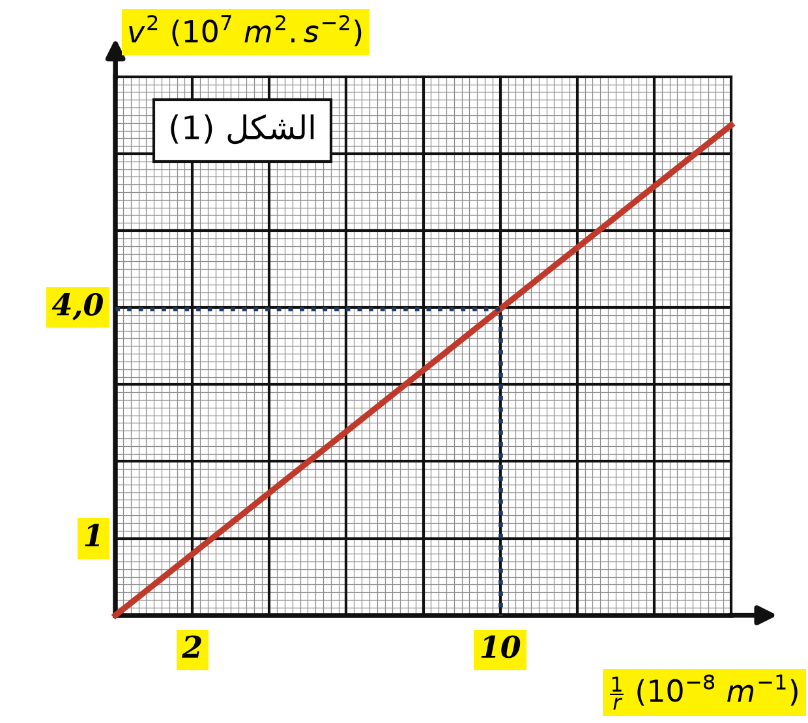
$$k = \frac{4,0 × 10^{7}}{10 × 10^{−8}} = 4,0 × 10^{14} m^{3}· s^{−2}$$
$$M_{T} = \frac{k}{G} = \frac{4,0 × 10^{14}}{6,67 × 10^{−11}} = 6,0 × 10^{24} kg$$
4- $v = \sqrt{\frac{k}{r}} = \sqrt{\frac{4,0 × 10^{14}}{4,24 × 10^{7}}} = 3,07 × 10^{3} m· s^{−1}$
5- $T = \frac{2π r}{v} = \frac{2π × 4,24 × 10^{7}}{3,07 × 10^{3}} = 8,68 × 10^{4} s ≈ 24,1 h$ نعم: دوره يساوي تقريبا دور دوران الأرض، ومداره في مستوي خط الاستواء وفي نفس جهة دورانها، فهو قمر جيومستقر.
حل التمرين 4: أقمار كوكب زحل
1- للقمر ريا:
$$\frac{T^{2}}{r^{3}} = \frac{(4,518 × 86400)^{2}}{(5,27 × 10^{8})^{3}} = 1,04 × 10^{−15} s^{2}· m^{−3}$$
وللقمر تيتان:
$$\frac{T^{2}}{r^{3}} = \frac{(15,945 × 86400)^{2}}{(1,222 × 10^{9})^{3}} = 1,04 × 10^{−15} s^{2}· m^{−3}$$
إذن $K_{Z} = 1,04 × 10^{−15} s^{2}· m^{−3}$
2- بنفس طريقة دراسة قمر حول الأرض: $G \frac{m M_{Z}}{r^{2}} = m \frac{4π^{2} r}{T^{2}}$ ومنه $\frac{T^{2}}{r^{3}} = \frac{4π^{2}}{G M_{Z}}$ . إذن:
$$M_{Z} = \frac{4π^{2}}{G K_{Z}} = \frac{4π^{2}}{6,67 × 10^{−11} × 1,04 × 10^{−15}} = 5,69 × 10^{26} kg$$
3- $g_{Z} = \frac{G M_{Z}}{R_{Z}^{2}} = \frac{6,67 × 10^{−11} × 5,69 × 10^{26}}{(6,03 × 10^{7})^{2}} = 10,4 m· s^{−2}$
4- $v_{R} = \frac{2π × 5,27 × 10^{8}}{4,518 × 86400} = 8,48 × 10^{3} m· s^{−1}$
$$v_{Ti} = \frac{2π × 1,222 × 10^{9}}{15,945 × 86400} = 5,57 × 10^{3} m· s^{−1}$$
كلما زاد نصف قطر المدار نقصت السرعة، لأن $v = \sqrt{\frac{G M_{Z}}{r}}$
5- $r^{3} = \frac{T^{2}}{K_{Z}} = \frac{(1,370 × 86400)^{2}}{1,04 × 10^{−15}} = 1,35 × 10^{25} m^{3}$
$$r = 2,38 × 10^{8} m$$
حل التمرين 5: كتلة الأرض ونصف قطرها من بيان
1- $g = \frac{G M_{T}}{(R_{T} + h)^{2}}$
2- بأخذ الجذر: $\sqrt{g} = \frac{\sqrt{G M_{T}}}{R_{T} + h}$ ومنه $R_{T} + h = \sqrt{G M_{T}} × \frac{1}{\sqrt{g}}$ ، إذن:
$$h = \sqrt{G M_{T}} × \frac{1}{\sqrt{g}} − R_{T}$$
بالمطابقة: $A = \sqrt{G M_{T}}$ و $B = −R_{T}$
3- البيان مستقيم لا يمر من المبدأ. نقرأ من البيان:
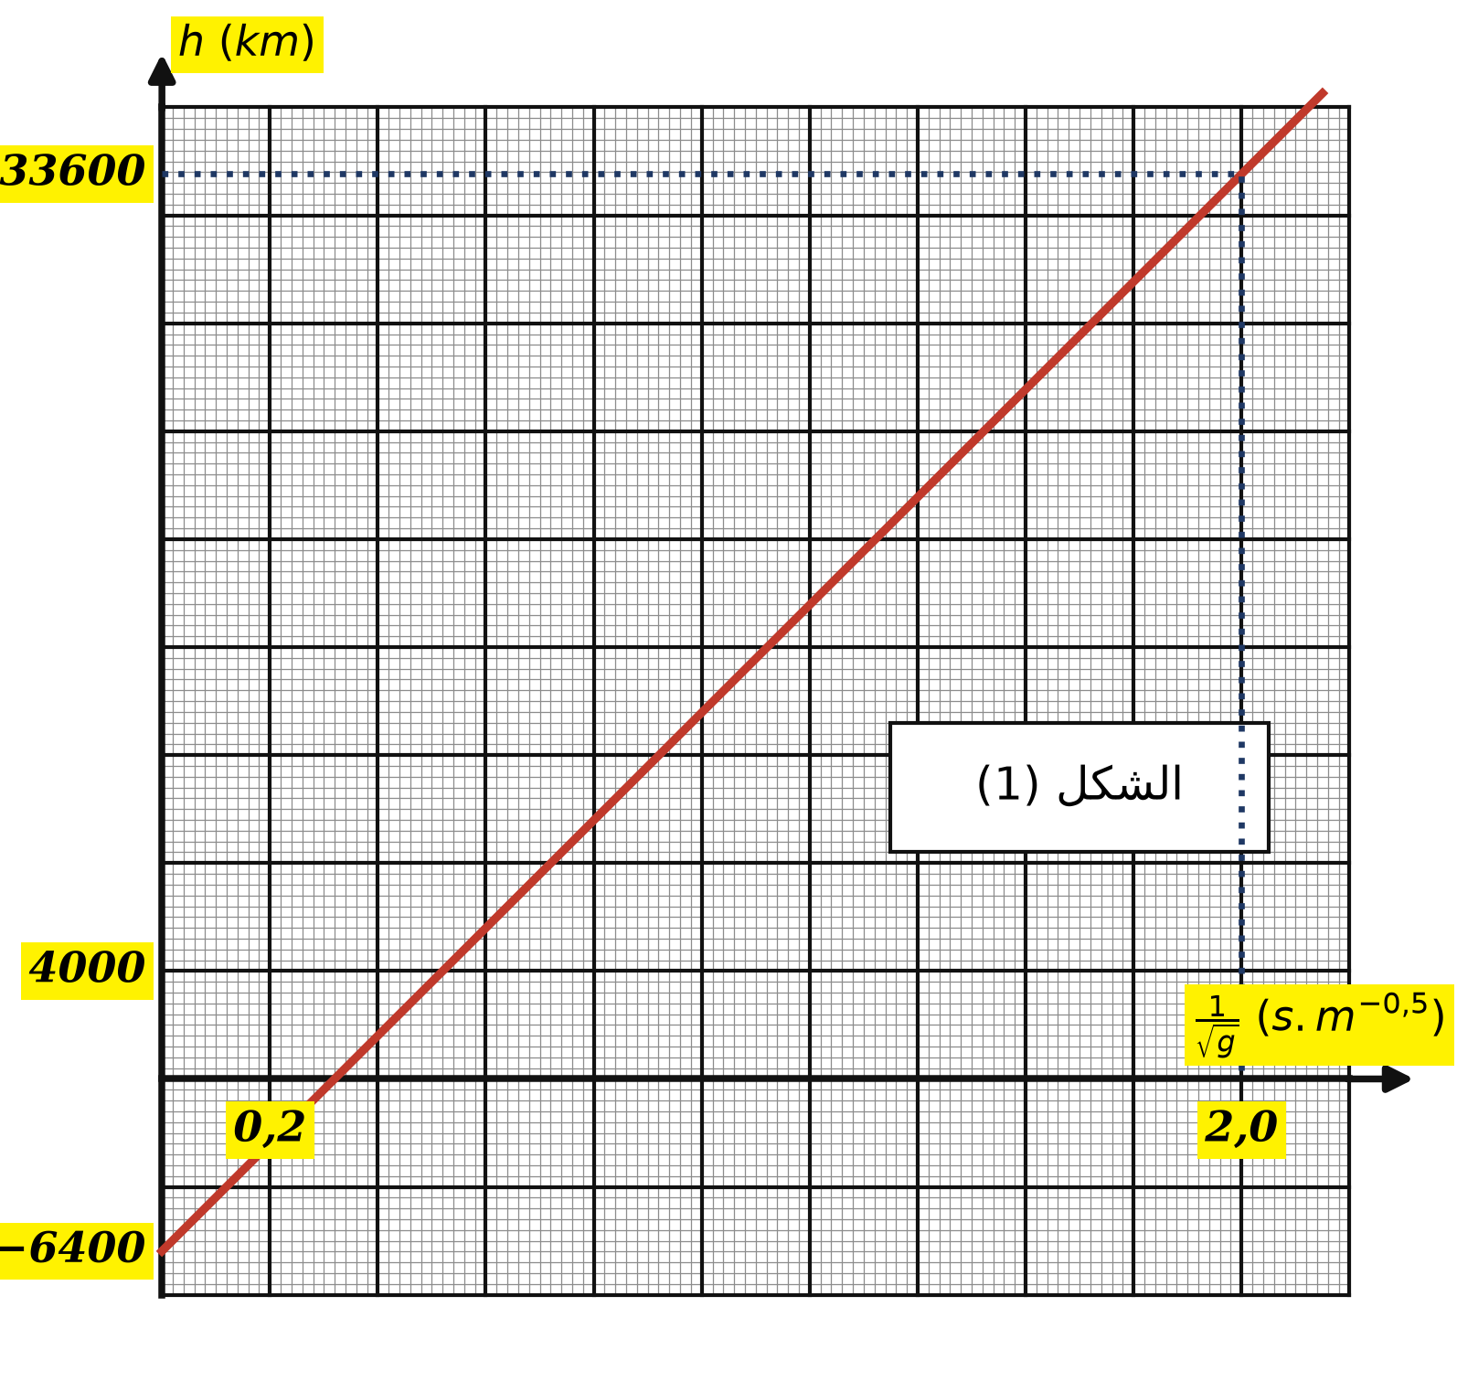
$B$ هو ترتيب نقطة التقاطع مع محور الارتفاعات: $B = −6400 km$ . والميل:
$$A = \frac{33600 − (−6400)}{2,0 − 0} = 2,0 × 10^{4} km· m^{\frac{1}{2}}· s^{−1}$$
أي $A = 2,0 × 10^{7}$ بوحدات الجملة الدولية ($m^{\frac{3}{2}}· s^{−1}$).
4- $R_{T} = −B = 6400 km$ ، ومن $A^{2} = G M_{T}$ :
$$M_{T} = \frac{A^{2}}{G} = \frac{(2,0 × 10^{7})^{2}}{6,67 × 10^{−11}} = 6,0 × 10^{24} kg$$
$$g_{0} = \frac{G M_{T}}{R_{T}^{2}} = \frac{A^{2}}{R_{T}^{2}} = \frac{(2,0 × 10^{7})^{2}}{(6,4 × 10^{6})^{2}} = 9,8 m· s^{−2}$$
5- $\frac{1}{\sqrt{g}} = \frac{1}{\sqrt{0,25}} = 2,0$ ، ونقرأ من البيان $h = 33600 km$
6- التسارع يساوي $g$ وهو $\frac{v^{2}}{r}$ ، ومنه $v = \sqrt{g r}$ . مع $r = h + R_{T} = 40000 km$ :
$$v = \sqrt{0,25 × 4,0 × 10^{7}} = 3,16 × 10^{3} m· s^{−1}$$
$$T = \frac{2π r}{v} = \frac{2π × 4,0 × 10^{7}}{3,16 × 10^{3}} = 7,95 × 10^{4} s ≈ 22,1 h$$
ليس جيومستقرا لأن دوره يختلف عن $24 h$
حل التمرين 6: من المدار المنخفض إلى المدار الجيومستقر
1- $G \frac{m M_{T}}{r^{2}} = m \frac{v^{2}}{r}$ ومنه $v = \sqrt{\frac{G M_{T}}{r}}$ :
$$v_{1} = \sqrt{\frac{6,67 × 10^{−11} × 5,97 × 10^{24}}{6,75 × 10^{6}}} = 7,68 × 10^{3} m· s^{−1}$$
$$T_{1} = \frac{2π r_{1}}{v_{1}} = \frac{2π × 6,75 × 10^{6}}{7,68 × 10^{3}} = 5,52 × 10^{3} s ≈ 92 min$$
2- بتعويض $v = \frac{2π r}{T}$ نجد:
$$K = \frac{T^{2}}{r^{3}} = \frac{4π^{2}}{G M_{T}} = \frac{4π^{2}}{6,67 × 10^{−11} × 5,97 × 10^{24}} = 9,91 × 10^{−14} s^{2}· m^{−3}$$
مع $T_{3} = 86400 s$ :
$$r_{2}^{3} = \frac{T_{3}^{2}}{K} = \frac{(86400)^{2}}{9,91 × 10^{−14}} = 7,53 × 10^{22} m^{3}$$
$$r_{2} = 4,223 × 10^{7} m = 42230 km$$
$$h_{2} = r_{2} − R_{T} = 42230 − 6380 = 35850 km$$
$$v_{3} = \frac{2π r_{2}}{T_{3}} = \frac{2π × 4,223 × 10^{7}}{86400} = 3,07 × 10^{3} m· s^{−1}$$
3- $O$ هو أحد محرقي المدار الإهليلجي (القانون الأول لكبلر). $P$ هي الحضيض و $A$ هي الأوج.
4- $PA = r_{1} + r_{2} = 2a$ ومنه:
$$a = \frac{r_{1} + r_{2}}{2} = \frac{6750 + 42230}{2} = 24490 km$$
ومن القانون الثالث لكبلر:
$$T_{t} = \sqrt{K a^{3}} = \sqrt{9,91 × 10^{−14} × (2,449 × 10^{7})^{3}} = 3,82 × 10^{4} s ≈ 10,6 h$$
مدة الانتقال نصف الدور:
$$Δ t = \frac{T_{t}}{2} = 1,91 × 10^{4} s ≈ 5,3 h$$
5- عند $P$ و $A$ شعاع السرعة عمودي على نصف القطر الحامل، فالمساحة الممسوحة خلال مدة قصيرة $Δ t$ هي $\frac{1}{2} r v Δ t$ . تساوي المساحتين يعطي $r_{1} v_{P} = r_{2} v_{A}$ :
$$v_{A} = \frac{r_{1} v_{P}}{r_{2}} = \frac{6750 × 10,09}{42230} = 1,61 km· s^{−1}$$
6- $Δ v_{P} = v_{P} − v_{1} = 10,09 − 7,68 = 2,41 km· s^{−1}$
$$Δ v_{A} = v_{3} − v_{A} = 3,07 − 1,61 = 1,46 km· s^{−1}$$
التغيران موجبان: تسريع في الموضعين.
7- على المدارين الدائريين $v = \sqrt{\frac{G M_{T}}{r}}$ تنقص كلما زاد $r$ ، إذن $v_{S_{1}} = 7,7 km· s^{−1}$ و $v_{S_{2}} = 3,1 km· s^{−1}$ . ويبقى للموضع $E$ القيمة $4,0 km· s^{−1}$ . نتحقق:
$$v_{E} = \sqrt{\frac{G M_{T}}{a}} = \sqrt{\frac{6,67 × 10^{−11} × 5,97 × 10^{24}}{2,449 × 10^{7}}} = 4,0 × 10^{3} m· s^{−1}$$
8- أطوال الأسهم: $3,85 cm$ عند $S_{1}$ و $2,0 cm$ عند $E$ و $1,55 cm$ عند $S_{2}$ ، وكل شعاع مماسي للمسار في جهة الحركة.
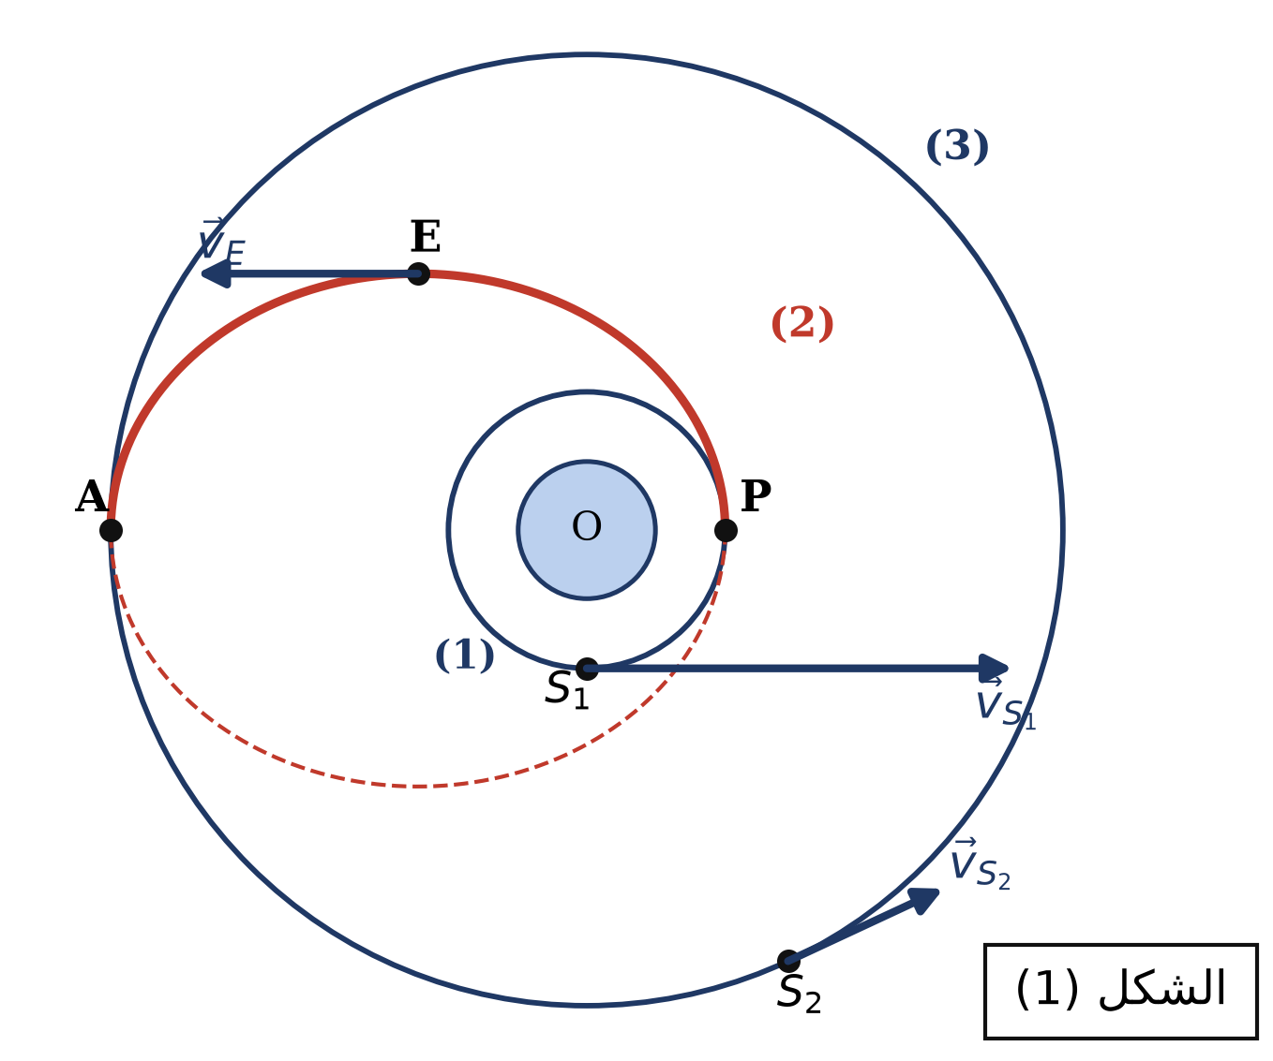
الأستاذ تبيب حكيم — www.tebibphysique.com

